**Module 06 – 電腦視覺服務應用1**

情節描述：學習Azure電腦視覺中的物件偵測、品牌偵測、影像偵測服務

預設目標：能夠了解如何使用Azure電腦視覺中的物件偵測、品牌偵測、影像偵測服務

估計時間：20分鐘

★★★ Lab01: 執行物件偵測服務操作 ★★★

1. 參考Demo_6-3.ipynb範例程式碼
2. 使用Jupyter notebook將Demo_6-3.ipynb打開
3. 一張含有 騎馬, 男人, 個人, 公園 的圖片

   自動產生的描述將程式碼中的圖片連結以瀏覽器視窗打開
4. 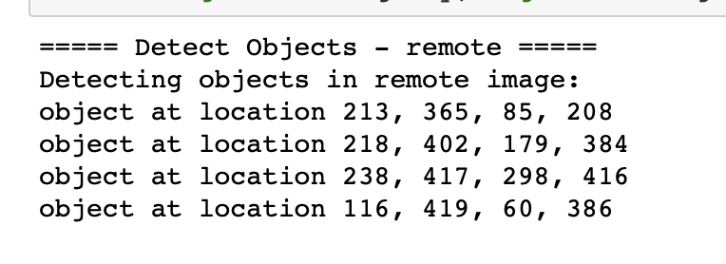執行範例中物件偵測服務程式碼，觀察程式碼輸出與圖片的關係

★★★ Lab02: 執行品牌偵測服務操作 ★★★

1. 參考Demo_6-3.ipynb範例程式碼
2. 使用Jupyter notebook將Demo_6-3.ipynb打開
3. 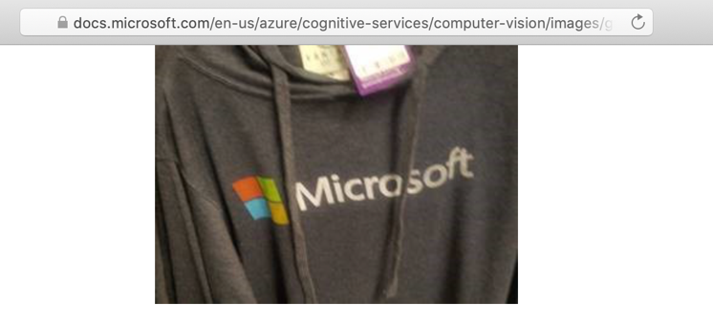將程式碼中的圖片連結以瀏覽器視窗打開
4. 一張含有 螢幕擷取畫面 的圖片

   自動產生的描述執行範例中品牌偵測服務程式碼，觀察程式碼輸出與圖片的關係

★★★ Lab03: 執行影像分類服務操作 ★★★

1. 參考Demo_6-3.ipynb範例程式碼
2. 使用Jupyter notebook將Demo_6-3.ipynb打開
3. 一張含有 建築物, 坐, 相片, 大 的圖片

   自動產生的描述將程式碼中的圖片連結以瀏覽器視窗打開
4. 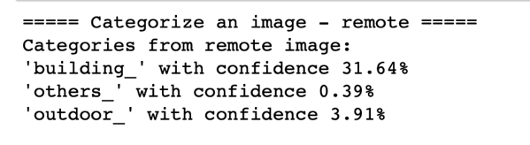執行範例中影像分類服務程式碼，觀察程式碼輸出與圖片的關係